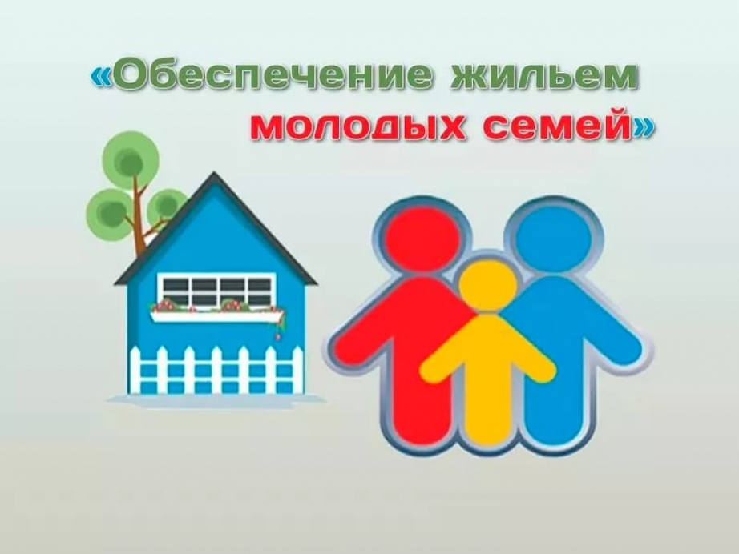
Социальные выплаты предоставляются молодым семьям на приобретение жилого помещения или создание объекта индивидуального жилищного строительства,
а также такие выплаты возможно направить на:

- осуществления последнего платежа в счет уплаты паевого взноса в полном размере, в случае если молодая семья или один из супругов в молодой семье является членом жилищного, жилищно-строительного, жилищного накопительного кооператива, после уплаты которого жилое помещение переходит в собственность этой молодой семьи;

- для уплаты первоначального взноса при получении жилищного кредита, в том числе ипотечного, или жилищного займа на приобретение жилого помещения или строительство индивидуального жилого дома.

Очередность участников подпрограммы определяется в хронологической последовательности по дате подачи ими заявления.

Социальные выплаты участникам подпрограммы предоставляются за счет средств федерального, краевого и местного бюджетов.

адрес: Успенский район с. Успенское, ул. Калинина 76, каб. 219
для справок: тел. 8(86140)5-83-97
(ведущий специалист по жилищным вопросам отдела по вопросам жилищно-коммунального хозяйства администрации муниципального образования Успенский район Никифорова Н.А.)
Приемные дни: вторник, четверг с 9-00 до 13-00

